TERCERA SESIÓN EXTRAORDINARIA DE LA COMISIÓN EDILICIA PERMANENTE DE HACIENDA PÚBLICA Y PATRIMONIO MUNICIPAL

Buenas tardes, compañeras y compañeros regidores, la de la voz MIRIAM SALOME TORRES LARES, les doy la más cordial bienvenida a la tercera sesión extraordinaria de la Comisión Edilicia Permanente de Hacienda Pública y Patrimonio Municipal a la que fueron debidamente convocados mediante el oficio número 405/2025 en esta sala Rocío Elizondo Díaz por lo que siendo las 14 horas con 42 minutos del día 3 de abril de 2025 procedo como primer punto a nombrar lista de asistencia.

PUNTO No.1.- LISTA DE ASISTENCIA Y DECLARACIÓN DEL QUÓRUM. LECTURA Y APROBACIÓN DEL ORDEN DEL DÍA.
Nombre | Asistencia | Falta | Falta Justificada
C. MIRIAM SALOME TORRES LARES | X
C. CLAUDIA MARGARITA ROBLES GÓMEZ |  | X
C. JOSÉ BERTÍN CHÁVEZ VARGAS |  | X
C. GUSTAVO LÓPEZ SANDOVAL | X
C. MIGUEL MARENTES | X

Por lo anterior certificó la existencia de Quórum legal para llevar los trabajos de forma válida en esta comisión edilicia. Enseguida les doy a conocer el orden del día previsto para el día de hoy.

- Lista de asistencia y verificación del quórum legal. Lectura y aprobación del orden del día.
- Estudio, análisis, en su caso, dictaminación respecto a la recepción de ingresos en el número de derechos de la cuenta de concesión de estacionómetros para la asistencia social del municipio de Zapotlán el Grande Jalisco y su correspondiente asignación.
- Clausura.

Pongo a su consideración para que quienes estén en favor de aprobar el orden del día lo manifiesten levantando su mano.
Sentido de la votación
Comisión convocante: Hacienda Pública y Patrimonio Municipal
Cargo | Nombre | A favor | En contra | En abstención
Presidenta | C.MIRIAM SALOMÉ TORRES LARES | 
Vocal | C. CLAUDIA MARGARITA ROBLES GÓMEZ
Vocal | C. JOSÉ BERTÍN CHÁVEZ VARGAS
Vocal | C. GUSTAVO LÓPEZ SANDOVAL
Vocal | C. MIGUEL MARENTES
Aprobado por UNANIMIDAD.

Doy cuenta que se integran a esta sesión, siendo las 14 horas con 43 minutos la ciudadana Claudia Margarita Róbles Gómez y el ciudadano este José Bertín Chávez Vargas. Bienvenidos, sindica y regidor.

PUNTO No.2.- ESTUDIO, ANÁLISIS, EN SU CASO, DICTAMINACIÓN RESPECTO A LA RECEPCIÓN DE INGRESOS EN EL NÚMERO DE DERECHOS DE LA CUENTA DE CONCESIÓN DE ESTACIONÓMETROS PARA LA ASISTENCIA SOCIAL DEL MUNICIPIO DE ZAPOTLÁN EL GRANDE JALISCO Y SU CORRESPONDIENTE ASIGNACIÓN.
Me permito proyectarles el oficio número HPM/151/ 2025 suscrito por la Licenciada Victoria García Contreras en su carácter de encargada de la Hacienda Municipal. El oficio que está ahí expuesto, dice; se está recaudando en el rubro de derecho en la cuenta 04010201 la concesión de estacionómetros y la participación del 20% por parte de la OPD administración de estacionómetros para la asistencia social del municipio de Zapotlán el Grande, Jalisco. Se estima recibir en el ejercicio 2025 la cantidad de $1’776,650.80 en moneda nacional, dicho recurso debe ser asignado para la asistencia social según lo establecido en el artículo 2 fracción V del ordenamiento para la creación del organismo público descentralizado denominado administración de estacionómetros para la asistencia social del Municipio de Zapotlán el Grande Jalisco, de los cuales se aprobó en el presupuesto de egresos del ejercicio 2025 destinar $1’146,543.42, para programas sociales sujetos a las reglas de operación que se aprueben para los mismos y $630,107.38 pesos para apoyo a la población abierta, partida en administración con el propósito de salud para todos de la jefatura de salud y derivado de ello hago las siguientes peticiones. Uno, se solicita la autorización para que el ingreso antes mencionado se designe para proporcionar apoyos a la población abierta a través de la Jefatura de Salud municipal por conducto de su área de trabajo social y con la aprobación de la presidenta o la persona que ella designe, quien será responsable de la administración de la partida presupuestal 4.41 de ayudas sociales a personas. Dos, se solicita la aprobación de los requisitos bajo los cuales se puedan ejercer los recursos que se enlistan en el punto dos, mismos que serán solicitados por la jefatura de salud municipal por conducto de su área de trabajo social, quien será el responsable de la integración del expediente respectivo. Y entre los requisitos está la solicitud de petición de apoyo requerido, en la copia de identificación vigente, la curp, comprobante de domicilio, estudio socioeconómico, constancia de situación fiscal opcional, dictamen emitido por el Departamento de Trabajo Social, autorización del apoyo solicitado por la presidenta o la persona que ella designe y otros requeridos por el área de trabajo social para la comprobación. Hago de su conocimiento todo lo que se ha expuesto para los fines legales que haya lugar. Sin más por el momento, me despido quedando por sus órdenes para cualquier duda y firma la Licenciada Victoria García Contreras, encargada de la Hacienda Municipal.
C. MARÍA GABRIELA PATIÑO ARREOLA. – “En ese sentido, lo que en esencia se está solicitando en este oficio es precisamente la recepción, aprobar la recepción del recurso de estacionómetros e ingrese a las arcas municipales. Ingresando a las arcas municipales se destine ese mismo recurso de estacionómetros para la oficina de presidencia, que es quien maneja la partida 4.41 de apoyos y ayudas sociales. ¿Cuáles son estas ayudas? vienen diferentes personas del municipio a solicitar diferente tipos de apoyo a la presidencia, entre ellos que diálisis, medicamentos, apoyo para estudios, este salud, hay otras solicitudes así como que media raras, pero siempre se les da preferencia a las de salud porque también vienen a pedir que tanques de oxígeno y precisamente coadyuve la presidencia y trabajo social para que se les haga el estudio socioeconómico y para que cumplan con todos estos requisitos que precisamente hacen un expediente en trabajo social en donde deben de abordar todos estos requisitos para formar un expediente y que les sea autorizado el apoyo. Sí, pero quién determina qué porcentaje se les otorga de apoyo es la propia presidenta municipal. O sea, la presidenta es la que decide es que se les otorga que un 30, que un 40, que un 70. Creo que es lo máximo que se les autoriza a las personas pues ciudadanas este por con ese apoyo. Sí, pero ese apoyo si ingresa de estacionómetros”.
C. CLAUDIA MARGARITA ROBLES GÓMEZ. – “Pero veo ahí que dice que se va a ingresar, pero en un porcentaje para salud y otro porcentaje de $630,000.00 de apoyos abiertos”.
C. MIGUEL MARENTES. – “Lo que pasa si bueno, tengo entendido que cuando una persona necesita un apoyo acude a trabajo social que se hace todo este procedimiento que viene aquí desglosado y trabajo social cuenta con esos $630,000 pesos abiertos. Ese $1’146,543 es para programas sociales, ¿no? Para programas sociales que en las reglas de operación que se prevén en el ayuntamiento. Pero lo que comentaba aquí la Licenciada Gaby que son para apoyos abiertos únicamente se cuenta con $630,000.00 pesos”.
C. MARÍA GABRIELA PATIÑO ARREOLA. – “Lo que se presupuestó fue $1’146,000 en el presupuesto de egresos del ejercicio 2025. Entonces la diferencia porque van a hacer $1’776,000, es lo que se destina”.
C. CLAUDIA MARGARITA ROBLES GÓMEZ. – “Lo que dicen que va a la partida 4.41, que son los $630,000. Lo otro ya está etiquetado o bueno, ya está en el presupuesto para programas sociales. ¿Qué es lo que ya se están haciendo en otros lados?”.
C. MIGUEL MARENTES. – “Así es”.
C. GUSTAVO LÓPEZ SANDOVAL. – “A ver, si es entendí $1’146,000.00 sale de esta fracción, $1’776,000, perdón, y lo que queremos aprobar es que ese dinero $1’146,000 ingrese ¿a qué departamento?”.
C. MARÍA GABRIELA PATIÑO ARREOLA. – “Entre a las áreas a partir de la 4.41. Sí, Y es a partir del 4.41 de ayudas sociales, son los apoyos que se han dado, por ejemplo, la tzapotlatena, y los $630,000 son para asistencia social, pero que lo maneja la presidencia”.
C. GUSTAVO LÓPEZ SANDOVAL. – “Y si no aprobáramos ese $1’776,000 que recauda estacionómetros, ¿a dónde se va?”.
C. MARÍA GABRIELA PATIÑO ARREOLA. – “Ya está en el presupuesto de egresos y aparte está en este artículo dos fracción quinta. Aquí está el reglamento”.
C. GUILLERMINA AGUILAR OCHOA. – “Es que el reglamento de estacionómetros especifica que ese 30% debe ser para la asistencia social. Nada más ahora lo está ejerciendo el municipio. Él aporta aquí y tú decides a quién se lo das”.
C. CLAUDIA MARGARITA ROBLES GÓMEZ. – “Y está decidiendo así de $1’776,000. $1,146,543.42 Ya quedó establecido además en el presupuesto de egresos que se va a ejercer para programas sociales sujetos a reglas de operación como es Personas Cuidadoras, tzapotlatena, futuro brillante”.
C. GUSTAVO LÓPEZ SANDOVAL. - “Y ustedes como ven, ¿no es regalar el dinero?, o sea ese dinero o realizar este, que realmente darlo a gente que sí lo ocupa”.
C. MARÍA GABRIELA PATIÑO ARREOLA. – “Es muy estricto, en presidencia, el curso que se queda en presidencia que serían los $630,000 pesos es muy estricto”.
C. MIGUEL MARENTES. – “Aparte del trabajo que hacen las compañeras de trabajo social, que es junto a catastro en donde está la impresora, ahí se lleva a cabo todo el estudio económico con los documentos que piden ahí abajo. Ellos son las encargadas de determinar si ocupan la ayuda o no y si sí lo pasan a presidencia y ahí deciden con cuánto si él pide $10,000.00 no le van a dar $10,000.00 forzosamente, les dan a lo mejor $3,000.00”.
C. GUSTAVO LÓPEZ SANDOVAL. – “Sí, pero a lo mejor no comprendo muy bien si estacionómetros, o sea, si esto no fuera así, con el dinero que recauda estacionómetros va a tesorería. Sí”.
C. CLAUDIA MARGARITA ROBLES GÓMEZ. – “Sí, porque es del artículo del artículo dos”.
C. GUSTAVO LÓPEZ SANDOVAL. – “Y de ahí hacia donde se destina”.
C. GUILLERMINA AGUILAR OCHOA. – “Tiene que ser asistencia social, o sea, lo que recauda estacionómetros, tiene que ser asistencia social”.
C. MIGUEL MARENTES. – “También tengo entendido que estacionómetros da dinero a otras asociaciones, da a la Cruz Roja, da a corazón de Ángel, al asilo, a las vicentinas”.
C. MARÍA GABRIELA PATIÑO ARREOLA. – “El objetivo principal de estacionómetros es el apoyo de la asistencia social”.
C. CLAUDIA MARGARITA ROBLES GÓMEZ. – “Nada más para aclarar allá tienen como es una OPD, un organismo público descentralizado, tienen su órgano de gobierno. Entonces este dinero es nada más el 30%, ¿verdad? Del 100% que recaudas. El otro 70% es el que se divide con las asociaciones civiles que les dan ese dinero por y con autorización del consejo directivo, la junta de gobierno, que no formo parte, pero ellos autorizan”.
C. MIRIAM SOLOME TORRES LARES. – “Este ahí se nos propone incluso el mantenimiento y las compras que ellos necesitan también de ese recurso, deben de tener para el servicio que otorgan cada unidad, que recauda el estacionómetro”.
C. MIGUEL MARENTES. – “Eso es del 70%, agarran lo que ocupan para su operación anual y el resto. Entonces, yo tengo una duda, este dinero es de lo que se recabó en todo 2024, ¿no?”.
C. GUILLELRMINA AGULAR OCHOA. – “No, es lo que está presupuestado para el 2025”.
C. CLAUDIA MARGARITA ROBLES GÓMEZ. – “¿Entonces todavía no lo tenemos?”.
C. GUILLELRMINA AGULAR OCHOA. – “En partes”.
C. GUSTAVO LÓPEZ SANDOVAL. – “Es el presupuesto que autorizamos, ¿no?, ahí estaba”.
C. MIGUEL MARENTES. – “Eso se va depositando conforme lo recauden”.
C. GUILLERMINA AGUILAR OCHOA. – “Y de hecho esos $630,000.00 se tiene aproximadamente 50 y algo. Si lo dividen en 12 doce meses es el apoyo que pueden ir dando porque es a medida de lo que va ingresando. Incluso esos 54 a veces se dividen, no sé, en 15 apoyos. O sea, realmente ya si lo ve por cuánto le di a cada quien, es poco”.
C. CLAUDIA MARGARITA ROBLES GÓMEZ. – “Y es con base en el estudio socioeconómico, que realiza trabajo social, ya concretamente la presidenta determina, ¿verdad? Finalmente ella determina, pero con el estudio socioeconómico que hacen las compañeras”.
C. GUILLERMINA AGUILAR OCHOA. – “Por eso es que no tiene reglas de operación, porque no puede como decir, "Es tanta cantidad fija, es nada más a hombres o mujeres, nada más a niños."
C. GUSTAVO LÓPEZ SANDOVAL. – “La presidenta tiene la facultad de decir a quién y cuánto”.
C. MIRIAM SALOME TORRES LARES. – “O dice aquí a quien ella designe para la autorización también puede ser también”.
C. MIGUEL MARENTES. – “Ah es de forma mensual, ¿no?”.
C. CLAUDIA MARGARITA ROBLES GÓMEZ. – “Sí, cómo se vaya recaudando, pero tenemos que se estima, hay un estimado de $630,000.00 puede ser menos. Bueno, lo que va a presidencia nada más, lo otro ya lo estamos usando en el presupuesto de egresos, aquí no más lo antepuso como antecedente de donde viene, que tenemos”.
C. MIGUEL MARENTES. – “Ósea aún no está pues, eso es lo que se va a ingresar a lo largo de todos meses”.
C. MARÍA GABRIELA PATIÑO ARREOLA. – “Así es y precisamente lo que está solicitando tesorería que se suba al pleno del ayuntamiento son esos dos puntos”.
C. MIRIAM SALOME TORRES LARES. – “Alguna otra duda o comentario; por lo cual, bueno, ya una vez analizado este oficio, les pregunto y someto a su consideración el punto número uno que dice, se somete a consideración del pleno del Ayuntamiento el ingreso económico y que se designe para proporcionar apoyos a la población abierta a través de la jefatura de salud municipal por conducto de su área de trabajo social y con la aprobación de la presidenta o la persona que ella designe, quién será responsable de la administración de la partida presupuestal 4.41 de ayudas sociales a personas. Dos, se solicita la aprobación de los requisitos bajo los cuales se puedan ejercer los recursos que se manifiestan en el punto dos, mismos que serán solicitados por la Jefatura de Salud Municipal por conducto de su área de trabajo social, quién será el responsable de la integración del expediente respectivo y el expediente constará de: A) Solicitud de petición de apoyo requerido. B) Copia de identificación vigente. C) CURP. D) Comprobante de domicilio. E) Estudio socioeconómico. F) Constancia de situación fiscal opcional. G) Dictamen emitido por el Departamento de Trabajo Social. H) Autorización del apoyo solicitado por la presidenta o la persona que ella designe. I) Otros requisitos por el área de trabajo social para la comprobación. Quienes estén de acuerdo en aprobar los puntos anteriores, lo manifiesten levantando su mano.

Sentido de la votación
Comisión Edilicia Permanente de Hacienda Pública y Patrimonio Municipal.
Cargo | Nombre | A favor | En contra | En abstención
Presidenta | C.MIRIAM SALOMÉ TORRES LARES
Vocal | C. CLAUDIA MARGARITA ROBLES GÓMEZ
Vocal | C. JOSÉ BERTIN CHÁVEZ VARGAS
Vocal | C. GUSTAVO LÓPEZ SANDOVAL
Vocal | C. MIGUEL MARENTES
Aprobado por UNANIMIDAD.
Por lo anterior se hace de su conocimiento que será elaborado el correspondiente dictamen a efecto de someter a consideración del Pleno del Honorable Ayuntamiento Constitucional de Zapotlán el Grande, Jalisco para su discusión y posterior aprobación por tratarse de esta sesión extraordinaria de esta comisión no hay puntos varios por lo que pasamos al punto número tres.

3.- CLAUSURA
Siendo las 14 horas con 59 minutos del día 3 de abril del año 2025, declaro válidos los acuerdos que aquí se tomaron. Muchas gracias y que tengan buena tarde.

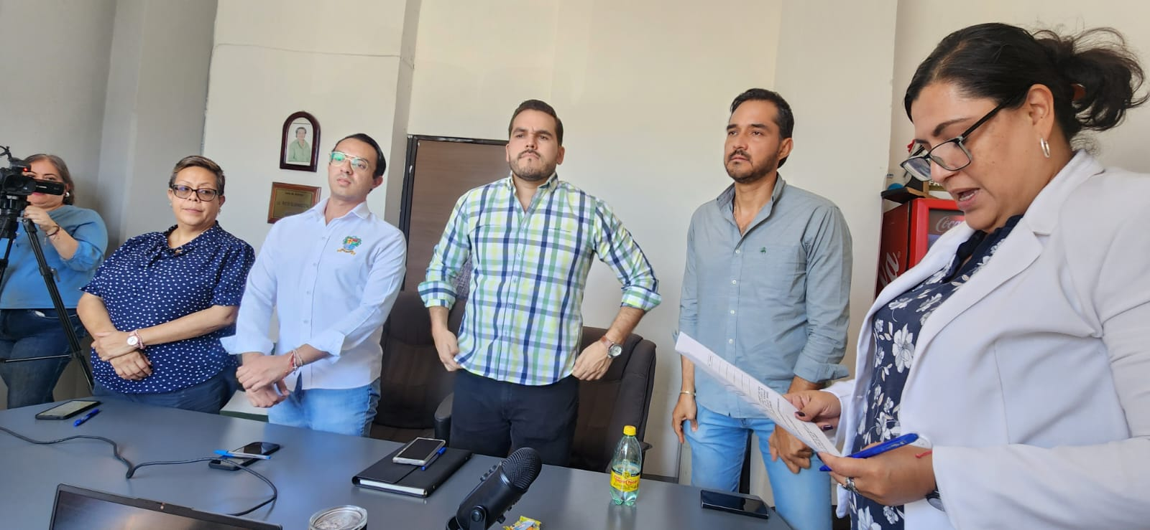

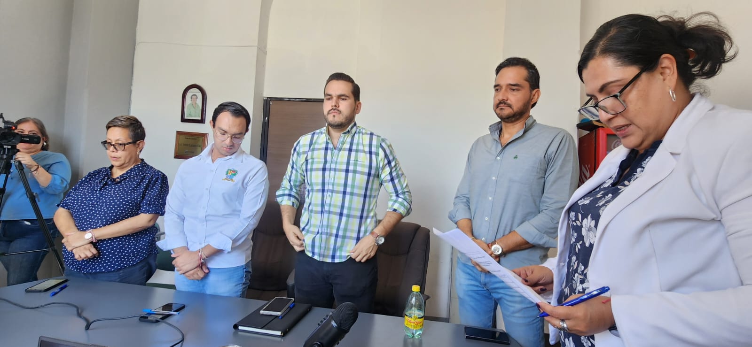

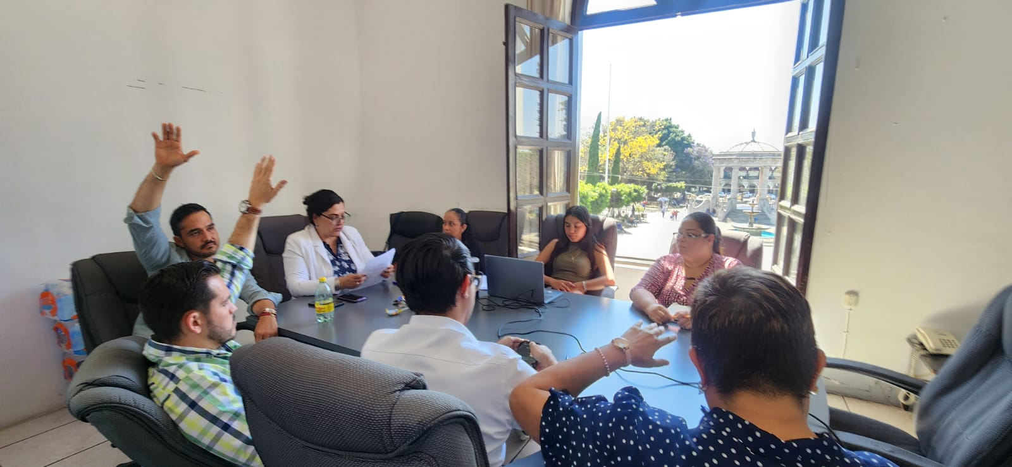

A t e n t a m e n t e:
Ciudad Guzmán, Municipio de Zapotlán el Grande, Jalisco. 03 de abril de 2025.
Comisión Edilicia Permanente de Hacienda Pública y Patrimonio Municipal

C. Miriam Salome Torres Lares
Presidente.

C. Claudia Margarita Robles Gómez.
Síndica y Regidora Vocal.
C. Miguel Marentes.
Regidor Vocal.

C. José Bertín Chávez Vargas.
Regidor Vocal.
C. Gustavo López Sandoval.
Regidor Vocal.

La presente hoja de firmas corresponde al acta de SESION EXTRAORDINARIA 03 DE LA COMISIÓN EDILICIA PERMANENTE DE HACIENDA PÚBLICA Y PATRIMONIO MUNICIPAL celebrada el día 03 de abril del año 2025. - - - - - - - - - - - - - - - - - - - - - - - - CONSTE.-
*MSTL/mgpa. Asesora.

